Agroforst im Gemüsebau

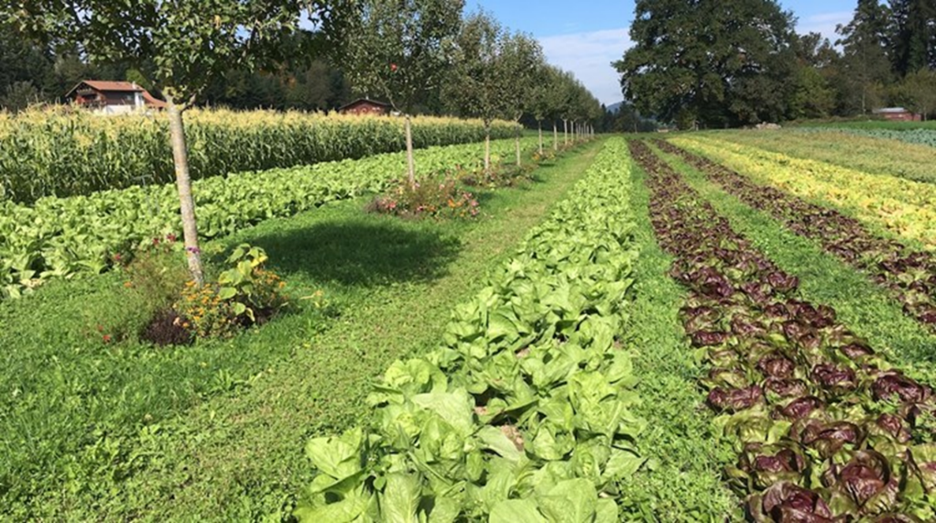

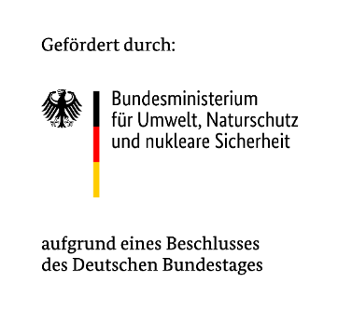
BildunG zur NachhaltIgen Anpassung der Landwirtschaft in Deutschland an den Klimawandel – Sensibilisieren, Informieren, Qualifizieren
(GeNIAL)

Inhalt
Hintergrundinformationen 3
Methodisch-didaktische Hinweise 4
Empfohlene Fächer 4
Lehrplanbezug 4
Lernziele 4
Unterrichtsskizze 4
Zeitaufwand für die Unterrichtsdurchführung 5
Arbeitsmaterial 6
Materialien für die Unterrichtsdurchführung 6
Arbeitsauftrag: 6
Tafelbild 1 6
Ideen und Anregungen 6
Impressum 7

Hintergrundinformationen
Agroforst – dieser Begriff wird immer öfter auch im Zusammenhang mit dem Klimawandel genannt, wenn es darum geht, dessen Auswirkungen auf die Landwirtschaft zu reduzieren. Agroforst wird bereits seit Jahrhunderten betrieben, insbesondere der Anbau von Bäumen auf Grünland z.B. in Form von Streuobstwiesen. Agroforst bedeutet der gemeinsame Anbau von Ackerkulturen, Grünland oder Sonderkulturen mit Bäumen - mit oder ohne Tierhaltung auf den Flächen. In verschiedenen Ländern wie Frankreich, Portugal und Spanien hat Agroforst bis heute eine lange Tradition, wobei auch hier der Anteil von Agroforstsystemen in der Landwirtschaft sukzessive zurück gegangen ist (in Frankreich ist der Anteil in den letzten 10 Jahren wieder angestiegen). In Deutschland sind vor allem seit Ende des 2. Weltkriegs die Bäume auf den Äckern und dem Grünland aus arbeitswirtschaftlichen Gründen und aus Gründen der Intensivierung mehr und mehr verschwunden. Darüber hinaus spielt auch eine große Rolle, dass die Produkte aus diesen Agroforstsystemen in der moderneren Zeit nicht mehr gebraucht werden bzw. anderweitig hergestellt werden (Baumaterial, Heckennutzung als Flächentrennung, usw.).
Im Zuge des Klimawandels mit seinen zunehmenden Extremwetterereignissen (Stürme, Starkniederschläge, Hitze- und Trockenperioden) besinnt man sich vermehrt wieder auf die Vorzüge von Agroforstsystemen. Hier spielen vor allem die Vorteile bezüglich der Verminderung von Wind- und Bodenerosion, der Erhöhung der Bodenfruchtbarkeit, die Vermeidung von Nährstoffauswaschungen und die Schaffung eines günstigen Mikroklimas auf den Flächen eine wichtige Rolle. So kann auch der Gemüsebau von den positiven Effekten durch Agroforst profitieren.
Der noch junge, Mitte 2019 gegründete Deutsche Fachverband für Agroforst (DeFAF) schreibt: „Der DeFAF sieht in der agroforstlichen Landnutzung ein vielversprechendes und zukunftsweisendes Instrument, um einen wesentlichen Beitrag zum Schutz von Klima, Boden und Wasser sowie zur Förderung der biologischen Vielfalt in Agrarlandschaften und des Tierwohls zu leisten. Gleichzeitig betrachtet er Agroforstwirtschaft als geeignetes Anbausystem, um die landwirtschaftliche Produktion besser an die prognostizierten Folgen des Klimawandels anzupassen, zum Erhalt abwechslungsreicher Kulturlandschaftsbilder beizutragen und die gesellschaftliche Akzeptanz der Agrarwirtschaft zu erhöhen.“

Methodisch-didaktische Hinweise

Empfohlene Fächer
Pflanzenbau

Lehrplanbezug
Fachrichtung Gemüsebau z.B. in der Einheit zu Boden und Umwelt, Hauptkulturen oder Anbauplanung

Lernziele
Grobziel:
Die Studierenden kennen die Vorteile (und Nachteile) von Agroforstsystemen (AFS) in Zusammenhang mit dem Klimawandel
Feinziele:
Die Studierenden …
- …kennen die Vor-/Nachteile von AFS
- …kennen vor allem die Vorteile von AFS im Hinblick auf die Auswirkungen des Klimawandels

Unterrichtsskizze
Die Unterrichtseinheit findet im Klassenraum statt.
Diese Unterrichtsskizze gibt Anregungen zum Einsatz der in diesem Modul angebotenen Materialien wie Präsentation, Arbeitsaufträge oder gegebenenfalls Tafelbilder. Im Notizenbereich der einzelnen PPT-Folien sind Bemerkungen zu den einzelnen Folien, Hinweise und weiterführende Informationen sowie Quellenangaben enthalten.
Um die Studierenden aktiv in den Vortrag zu integrieren, enthält die Präsentation einige Folien mit Fragen an die Studierenden.
Die Unterlagen sind so entwickelt, dass sie sich individuell in den Unterricht einfügen lassen, durch eigene Unterlagen ergänzt werden können oder aber auch als eigener Lernkomplex abgehandelt werden können. Die Verwendung ist abhängig von der inhaltlichen Präferenz der Lehrkraft, der Vorkenntnisse der Studierenden und des verfügbaren Zeitpensums.

Abkürzung: AFS = Agroforstsysteme

Einstieg
Als Einstieg in das Thema kann ein kurzer Einführungsfilm (4 min, https://agroforst-info.de/agroforstwirtschaft/) gezeigt werden. Grundlegende Informationen können anhand der PPT-Präsentation vermittelt werden. Darin geht es anfänglich um allgemeine Fakten rund um Agroforst. Darauffolgend wird dann spezieller auf den Gemüsebau eingegangen.

Erarbeitung
Zur aktiven Erarbeitung des Tafelbildes_Agroforst durch die Studierenden im Rahmen eines SLG kann die Datei 17.04_Agroforst_GeNIAL_Vorteile_DeFAF.docx für die Lehrkraft als Hilfsmittel verwendet werden.
Um auf die näheren Produktionsbedingungen von Agroforst einzugehen, bietet sich die Broschüre „Agroforstsysteme“ von Agridea an. Anhand dieser Broschüre können die einzelnen Schritte von der Planung bis zur Pflanzung nachvollzogen werden, die Inhalt des Arbeitsauftrags sind.

Sicherung
Die Diskussion der Arbeitsauftragsergebnisse sollen zur Sicherung beitragen.

Zeitaufwand für die Unterrichtsdurchführung

Geplanter Unterrichtsverlauf:
Vorschlag: 2 Lehreinheiten: a) allgemeine Informationen b) Arbeitsauftrag/Diskussion
Zeit (min) | Unterrichtsphase | Stoff / Inhalte | Methode | Medien | Begründungen und Anmerkungen
5  25-40 | Einstieg  Information | Einführungsfilm  Informationen zu Agroforst  Positive Auswirkungen von AFS – Erarbeitung eines Tafelbildes | Video  LV  SLG | Video  PPT  Tafelbild | Interesse der Studierenden wecken  Allgemeine Informationen  Wissen abrufen
30 | Erarbeitung | Arbeitsauftrag: Planung einer Agroforstfläche | Einzel- oder GA | Broschüre „Agroforst-systeme“, Agridea | Studierende überlegen sich eine mögliche Ausgestaltung einer AF-Fläche
15 | Ergebnis-sicherung | Vorstellung und Diskussion der Ergebnisse | Studierenden-Vortrag |  | Gemeinsamer Austausch
LV = Lehrervortrag; SV = Studierenden-Vortrag; SLG = Studierenden-Lehrer-Gespräch; GA = Gruppenarbeit;

Arbeitsmaterial

Materialien für die Unterrichtsdurchführung
Notiz:
Diese Form der Aufzählungszeichen ermöglicht, die vorbereiteten Materialien „abzuhaken“.
- Laptop, Beamer
- PPT-Präsentation
- 14.04.04_Gemüsebau_Agroforst_GeNIAL_Tafelbild
- Arbeitsauftrag
- 14.04.05_Agroforst_Agridea / https://agridea.abacuscity.ch/de/A~3048/0~0~Shop/Agroforstsysteme

Arbeitsauftrag:
Siehe 14.04.03_Gemüsebau_Agroforst_GeNIAL_Arbeitsauftrag

Tafelbild 1
14.04.04_Gemüsebau_Agroforst_GeNIAL_Tafelbild

Ideen und Anregungen
- Einladung eines DeFAF-Mitglieds: Vortrag zur Neuanlage einer Agroforstanlage
- Besichtigung eines Betriebs mit Agroforstsystemen
- Vortrag eines Landwirtes zu seinen Erfahrungen mit Agroforst
- Um den Zeitaufwand im Unterricht zu verringern, kann die Arbeitsaufgabe mit dem Agroforstrechner bereits vorab zum Ausfüllen daheim gestellt werden, um dann die Ergebnisse im Unterricht vorzustellen und zu diskutieren.

Literatur und Links
Leider gibt es noch nicht so viele Dokumente zu Agroforst und Gemüsebau, daher hier eine Auswahl zu Agroforst in der Landwirtschaft. Vieles kann auch auf den Gemüsebau übertragen werden.
Einführungsfilm: https://agroforst-info.de/agroforstwirtschaft/
https://agroforst-info.de/agroforstwirtschaft
https://bodenkultur.org/portfolio-item/agroforst/
https://vrd-stiftung.org/projekte/agroforst/
https://www.oekolandbau.de/landwirtschaft/pflanze/grundlagen-pflanzenbau/regenerative-landwirtschaft/agroforstsysteme/
Pro und contra Agroforst: https://agroforst-info.de/chancen/

Die folgenden Dokumente bieten weitere hilfreiche Hintergrundinformationen:
14.04.05_Agroforst_agridea
14.04.05_Agroforst_Gemüse.CH

Impressum
Herausgeber Bodensee-Stiftung, Fritz-Reichle-Ring 4, 78315 Radolfzell
Text Sabine Sommer (Bodensee-Stiftung)
Redaktion Sabine Sommer und Andreas Ziermann (Bodensee-Stiftung)
Bilder Agroforst im Gemüsebau, copyright: www.haenni-noflen.ch
Logodesign kissundklein

Nutzungsrechte/Haftungsausschluss
Die Nutzungsrechte der PDF-, PowerPoint- und Word-Dokumente liegen bei den Projektpartnern im Projekt GeNIAL Bodensee-Stiftung, Landesbetrieb Landwirtschaft Hessen (LLH), Landesanstalt für Landwirtschaft, Ernährung und Ländlichen Raum (LEL) sowie Landwirtschaftliches Technologiezentrum Augustenberg (LTZ). Das Nutzen, Kopieren sowie Bearbeiten (auch in Teilen) der Inhalte (Text und Grafik) dieser Dateien für die eigene Unterrichtsplanung ist unter Wahrung der Urheberrechte erlaubt. Quellenangaben sind entsprechend zu übernehmen. Für die von Lehrkräften bearbeiteten Inhalte übernehmen die oben genannten Projektpartner keine Haftung.

